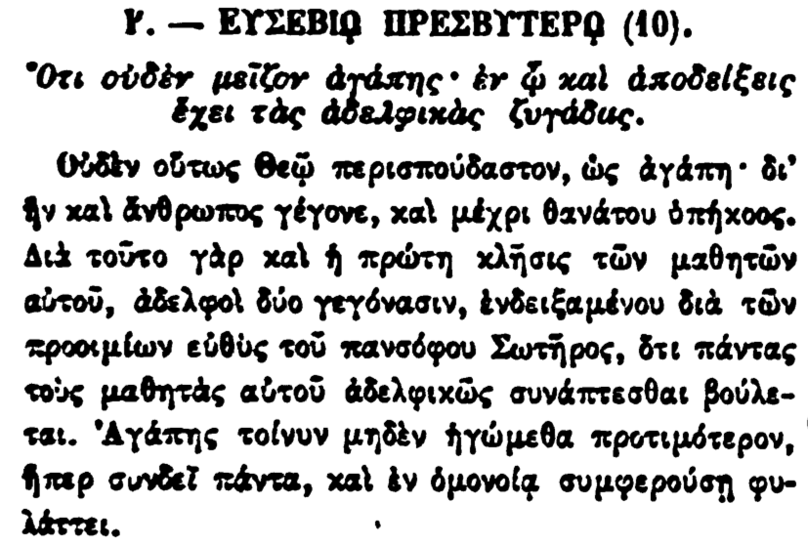

Υ. - ΕΥΣΕΒΙΑ ΠΡΕΣΒΥΤΕΡΟ (10). Οτι οὐδὲν μεῖζον ἀγάπης· ἐν ᾧ καὶ ἀποδείξεις ἔχει τὰς ἀδελφικὰς ζυγάδας.

Οὐδὲν οὕτως θεῷ περισπούδαστον, ὡς ἀγάπη· δι' ἦν καὶ ἄνθρωπος γέγονε, καὶ μέχρι θανάτου ὑπήκοος. Διὰ τοῦτο γὰρ καὶ ἡ πρώτη κλήσις τῶν μαθητῶν αὐτοῦ, ἀδελφοὶ δύο γεγόνασιν, ἐνδειξαμένου διὰ τῶν προοιμίων εὐθὺς τοῦ πανσόφου Σωτῆρος, ὅτι πάντας τοὺς μαθητὰς αὐτοῦ ἀδελφικῶς συνάπτεσθαι βούλεται. 'Αγάπης τοίνυν μηδὲν ἡγώμεθα προτιμότερον, ἥπερ συνδεῖ πάντα, καὶ ἐν ὁμονοίᾳ συμφερούσῃ φυ- λάττει.